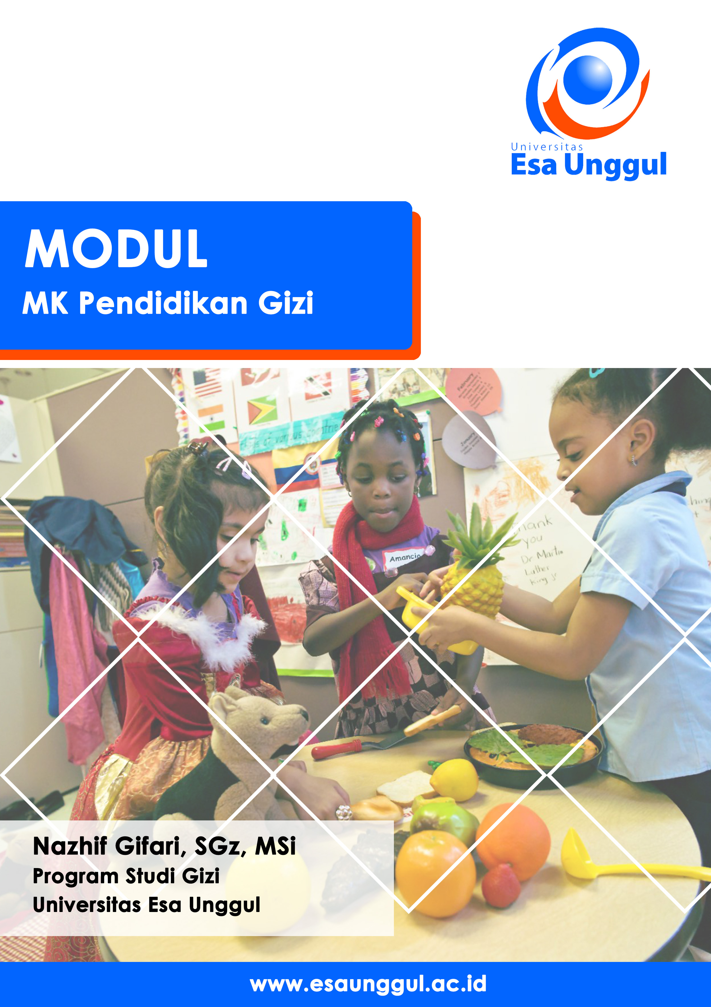
PERTEMUAN III
MK Pendidikan Gizi (Online)
Nazhif Gifari, SGz, MSi

Tujuan
Mahasiswa mampu menguraikan tugas dan tanggung jawab pendidik gizi dalam meningkatkan derajat kesehatan perorangan, masyarakan dan kelompok lainnya.

Pendidikan gizi di Indonesia apakah sudah efektif?

Menurut berbagai pendapat efektif atau tidak efektifnya pendidikan gizi tergantung sudut pandang lihatnya. Zaman terus berkembang, peran makanan terhadap kesehatan mulai banyak dilirik sepertinya hal nya peran "Ahli Gizi". Ahli gizi merupakan salah satu profesi pelayanan masyarakat yang bergerak dibidang kesehatan. Kemudian peran ahli gizi yang satu lagi ialah sebagai penyuluh gizi. Yakni seseorang yang memberikan penyuluhan gizi yang merupakan suatu upaya menjelaskan, menggunakan, memilih, dan mengolah bahan makanan untuk meningkatkan pengetahuan, sikap, dan perilaku perorangan atau masyarakat dalam mengonsumsi makanan sehingga meningkatkan kesehatan dan gizinya (Atmarita, 2010).

Gizi dalam kaitannya dengan pembangunan suatu bangsa berkaitan dengan sumber daya manusia, karena gizi sebagai sentra untuk pembangunan manusia. Seseorang yang hidup didukung dengan gizi yang cukup sesuai kebutuhan akan tumbuh dan berkembang secara optimal dan menghasilkan sumber daya manusia yang berkualitas (fisik yang sehat, cerdas, kreatif, dan produktivitas tinggi). Salah satu yang mendukung pendidikan gizi yang baik adanya profesi gizi yang secara profesional bertujuan untuk mengurangi masalah gizi dan kesehatan di Indonesia. Profesi Gizi adalah suatu pekerjaan di bidang gizi yang dilaksanakan berdasarkan keilmuan (body of knowledge), memiliki kompetensi yang diperoleh melalui pendidikan yang berjenjang, memiliki kode etik dan bersifat melayani masyarakat (Standart Profesi Gizi 2007) .

Di AS, berbagai penelitian, kajian, analisa efektifitas biaya studi intervensi menunjukkan bahwa program pendidikan gizi berperan sangat bermakna dalam meningkatkan kebiasaan makan sehat.

Di Jepang, anak-anak sudah dikenalkan dengan berbagai jenis makanan yang sehat dan pengetahuan gizi sudah masuk dalam kurikulum pendidikan sekolah. Kewajiban anak-anak untuk membawa bekal dari rumah ke sekolah sudah dicanangkan 20 tahun lalu. Tak heran, salah satu wilayah di Jepang yang umur hidupnya paling panjang di dunia yaitu di Okinawa.

Bagaimana di Indonesia ?

Indonesia juga merupakan salah wilayah yang penduduk nya paling banyak di Dunia. Pendidikan gizi memegang peranan penting dalam kualitas SDM. Pendididkan gizi seperti investasi jangka panjang suatu negara. Saat ini, pendidikan gizi masih sangat belum di optimalkan. Contoh, dalam hal kantin sekolah, masih sedikitnya kantin yang sudah berstandar baik di Indonesia, padahal peran kantin untuk mencukupi asupan anak sekolah sangatlah penting.

Dalam artikel yang dimuat oleh Kementerian Kesehatan RI bahwa gizi merupakan pondasi yang sangat penting dan memiliki peran besar dalam bebagai aspek yang pada akhirnya memberikan kontribusi terhadap pembangunan suatu bangsa, diantaranya: 1) Investasi gizi pada remaja perempuan dapat meningkatkan statusnya kelak saat menjadi ibu dan bermanfaat bagi keluarga kecilnya sebagai cikal bakal pencetakan sumber daya manusia; 2) Perhatian khusus pada gizi berdampak langsung pada keuntungan di bidang pertanian dengan peningkatan produksi untuk penyediaan kebutuhan pangan bagi masyarakat, dan menjaga keseimbangan lingkungan dengan mempertahankan makan berbasis pangan lokal; 3) Perbaikan gizi merupakan langkah awal dalam pengembangan SDM dan penurunan kemiskinan; 4) Gizi yang cukup dapat memperbaiki kondisi pasca konflik; 5) program perbaikan gizi merupakan sebuah proses partisipasi yang mengedepankan HAM; dan 6) Gizi yang cukup meningkatkan imunitas dan berperan pada pencegahan penyakit tidak menular (PTM).

Jika dibandingkan dengan negera lain, tiap sekolah memiliki ahli gizi yang berperan dalam memantau asupan dan koseling gizi khusunya bagi anak sekolah. Mungkin di Indonesia sudah ada, namun hanya sebagian kecil tentunya juga hanya beberapa sekolah yang sudah menerapkannya. Semoga di masa depan, tiap sekolah di Indonesia juga memiliki ahli gizi. Dalam buku etika profesi gizi Tjaronosari dan Herianandita (2018), Profesi gizi dan profesi kesehatan lain, dalam sejarahnya merupakan cabang dari profesi kedokteran. Profesi gizi dituntut untuk mampu menunjukkan profesionalisme yang lebih tinggi bila ingin ditempatkan sejajar dengan profesi lain. Sebagai tenaga profesi yang melakukan kegiatan/praktik kegizian tentunya mempunyai pedoman yang bertujuan untuk mencegah terjadinya tumpang tindih kewenangan antar profesi kesehatan. Profesi gizi adalah suatu pekerjaan di bidang gizi yang dilaksanakan berdasarkan suatu keilmuan(body of knowledge), memiliki kompetensi yang diperoleh melalui pendidikan yang berjenjang, memiliki kode etik dan bersifat melayani masyarakat. Sebagai profesi, ahli gizi dituntut memiliki pengetahuan sikap dan ketrampilan yang dibutuhkan dalam melaksanakan: asuhan gizi klinik, penyelenggaraan makanan institusi, pelayanan gizi masyarakat, penyuluhan gizi serta menyediakan pelatih sebagai konsultan gizi.

Setting Pendidikan Gizi

- Komunitas

Dalam wikipedia, komunitas adalah sebuah kelompok sosial dari beberapa organisme yang berbagi lingkungan, umumnya memiliki ketertarikan dan habitat yang sama. Dalam komunitas manusia, individu-individu di dalamnya dapat memiliki maksud, kepercayaan, sumber daya, preferensi, kebutuhan, risiko, kegemaran dan sejumlah kondisi lain yang serupa. Saat ini, sudah mulai berkembangnya komunitas-komunitas yang suka berlari bersama, tentunya hal ini sangat positif sekali untuk meningkatkan kesadaran kesehatan.


Sumber:
https://twitter.com/indorunners

- Organisasi Wanita

Garda terdepan dalam kesehatan masyarakat di Dunia adalah peran dari wanita. Wanita memegang peranan khusus dalam kesehatan dari generasi ke generasi. Peranan wanita sangat nyata, dari mulai hamil sampai dengan melahirkan kemudian dilanjutkan dengan pemberian ASI esklusif, semua tanpa lepas dari peranan wanita. Oleh karena itu, pemberian pendidikan gizi pada organisasi wanita merupakan hal yang sangat mungkin dilakukan untuk menjaga dan kemajuan kesehatan masyarakat.

- Sekolah

Sekolah merupakan tempat menempuh pendidikan, mulai dari SD sampai SMA bahkan Kampus. Tiap fase memeiliki tantangan tersendiri dalam melakukan pendidikan gizi. Hal ini harus didung dengan pengetahuan dan startegi dari cara penyampaian pendidikan gizi. Pendidikan gizi perlu ditingkatkan pada anak sekolah dan dalam pelaksanaannya perlu kerjasama dengan sektor pendidikan untuk merumuskan kurikulum gizi sesuai dengan tingkatan sekolah. Pendidikan gizi di sekolah dapat diberikan oleh guru yang telah mendapat pelatihan pendidikan gizi atau diberikan langsung petugas gizi. Materi pendidikan gizi dapat disusun dalam mata pelajaran muatan lokal atau pada mata pelajaran lain yang merupakan kegiatan ekstra kurikuler di sekolah.

- Tempat Kerja

Tempat kerja merupakan tempat yang paling perlu tantangan, karena kesadaran utamanya harus dimulai dari diri sendiri. Kemampuan beli dan pengetahuan juga sudah mulai tinggi alias mapan. Tentunya hal ini merupakan tantanagn besar yang harus dihadapi oleh ahli gizi dalam memberikan edukasi. Tentunya kesdadarna akan kesehatan yang paling utama, kepedulian terhadap kesehatan akan dirinya, keluarga dan lingkungan. Nah, dalam hal ini mencegah lebih baik dairpada mengobati. Karena, status gizi (obesitas) oada fase dewasa mengalami peningkatakn dari Riskesdas tahun 2010 sampai 2013.

- Tempat Pelayanan Kesehatan

Tempat pelayanan kesehatan biasanya sudah ada untuk tempat ahli gizi. Nah, upaya untuk optimalisasi peran ahli gizi di pelayana kesehatan.

Lingkungan pendidikan gizi dan kesehatan juga mengikuti pusat pendidikan, yaitu:

- Keluarga memegang pernana penting dalam awal pendidikan gizi. Contoh, kebiasaan sarapan bersama perlu dicerminkan dan diawalkan dari dalam rumah sehingga akan terbiasa dari generasi ke generasi. Kemudian, kebiasaan makan sayur dan buah yang dikenalkan dari kecil juga akan berdampak pada kesehatan dan kebiasaan konsumsi buah dan sayur dalam kelurga. Tentunya hal ini sangat positif untuk mendukung kesehatan terutama dalam keluarga.

- Pendidikan kesehatan didalam sekolah adalah tanggung jawab para guru sekolah dan stake holder sekolah. Hal yang paling sudah populer saat ini adalah Unit Kesehatan Sekolah (UKS). Peranan UKS dalam hal ini untuk mendukung kesehatan di lingkungan sekolah. Tujuan pendidikan kesehatan disekolah, disamping melanjutkan peningkatan pengetahuan serta penanaman kebiasaan dan norma-norma hidup sehat kepada murid, juga memberikan pengetahuan kesehatan.

- Pendidikan gizi dan kesehatan di masyarakat, yang dapat dilakukan melalui berbagai lembaga dan organisasi masyarakat, seperti halnya karang taruna, merupakan organisasi penggerak pada kaum muda di wilayah masing-masing. Jadi, pendidikan gizi dan kesehatan adalah suatu penerapan konsep pendidikan didalam bidang gizi dan kesehatan, maka pendidikan kesehatan dapat didefenisikan sebagai usaha atau kegiatan untuk membantu individu, kelompok atau masyarakat untuk mencapai kesehatan secara optimal.

Siapa Audiens:

- Life Stage Groups

Tiap kelompok umur memiliki cara berbeda-beda dalam upaya pendidikan gizi. Analsis ini berdampak pada pemahaman dari tujuan dilakukanya pendidikan gizi. Contoh, pada anak SD mungkin jika akan melakukan pendidikan gizi perlu media yang lebih banyak gambar atau hurufnya besar-besar dan menarik serta ada bermain peran. Mungkin ini sangat cocok bagi ahli gizi yang akan meng edukasi di lingkungan sekolah SD. Aapakah bisa diaplikasikan pada siswa SMA? belum tentu. Pada masa remaja akhir tingkat kedewasaan sudah mulai terlihat, tentu cara yang akan digunakan juga akan berbeda.

- Beragam budaya

Indonesia memiliki berbagai macam budaya yang sangat beragam. Tentunya juga akan berdampak pada budaya di Indonesia. Sebagai contoh, jika edukasi gizi yang akan dilakukan di daerah Sumatera, maka biasanya juga akan menggunakan orang setempat yang akan memudahkan deliver pesan kepada para peserta atau masyarakat. Pengaruh budaya terhadap gizi ada pengaruh yang negatif dan ada pengaruh yang positif, dampak negatifnya munculnya masalah kekurangan gizi di masyarakat sekitar karena masyarakat sulit meninggalkan kebiasaan-kebiasaan mereka, mereka lebih percaya pada hal-hal yang di anggap tabuh dalam budaya mereka sehingga apa yang sebenarnya tubuh butuhkan tidak terpenuhi sehingga banyak menimbulkan penyakit.

- Latar Belakang (sosial-ekonomi)

Latar belakang sosial dan ekomoni juga akan berpengaruh, perlu diperhatikan kondisi sosial dan kondisi ekonomi audien. Latar belakang ini akan berdampak pada daya terima kepada kita dan respon terhadap kita. Perlu nya analisis situasi sosek dan budaya di awal sebelum melakukan pendidikan gizi sehingga hasilnya bisa lebih optimal.

- Masalah gizi

Maasalah gizi kurang dan gizi lebih di Indonesia merupakan masalah utama. Masalah ini mungkin terjadi karena perbedaan wilayah dan kondisi sehingga masalah ini timbul. Dalam aplikasi pendidikan gizi, perlu diketahui masalah gizi yang dialami kemudian dicari solusinya bersama. Tentunya harapan solusinya merupakan solusi yang jangka panjang dan sustainable. Hal ini, akan mempermudah masyarakat untuk menyelesaikan sendiri masalahny tentunya dengan usaha dan kolaborasi bersama.

- Pembuat dan Pengambil keputusan (Ayah- Ibu)

Keluarga merupakan lingkungan yang paling dekat bagi semua anggota keluarga. Keluarga memiliki fungsi utama dalam bonding keluarga dan juga untuk mengembangkan kualitas sumber daya manusia bagi semua anggotanya terutama anak-anak, termasuk didalamnya adalah fungsi untuk menjadikan anak sebagai konsumen, tentu dalam hal ini ada kaitanya dengan pemilihan makanan dalam keluarga. Dalam keluraga biasanya ada pengambil keputusan dalam pemilihan makanan atau apapun. Nah, hal seperti ini biasanya juga beragam dalam tiap keluarga berbeda-beda.

Mengapa Kesehatan dan Gizi Sekolah?

Tulisan ini berdasarkan artikel yang dikeluarkan oleh World Bank (2009) tentang Naskah Kebijakan khususnya bidang kesehatan dan gizi sekolah pada bulan Oktober 2009. Intervensi Kesehatan dan Gizi Sekolah (KGS) atau School Health and Nutrition (SHN) adalah investasi yang penting untuk pendidikan karena kesehatan dan gizi buruk pada anak usia sekolah dapat menghambat tercapainya tujuan pendidikan. Dampak negatif dari penyakit dan gizi buruk pada anak-anak dapat terasa sepanjang masa pertumbuhan mereka. Selain itu, meskipun resiko kematian yang diakibatkan penyakit dan gizi buruk pada anak usia sekolah cukup kecil, penyakit dan gizi buruk dapat mempengaruhi partisipasi dan kemajuan di sekolah serta proses belajar mereka. Anak usia sekolah yang kelaparan dan bergizi buruk memiliki kemampuan kognitif yang lebih rendah; kemampuan kognitif yang hilang pada usia ini bisa lebih besar daripada kemampuan kognitif yang hilang yang diakibatkan oleh kekurangan gizi dan kesehatan yang buruk yang dialami selama masa usia dini. Tidak mengherankan bahwa anak usia sekolah dengan masalah gizi seperti ini memiliki kinerja yang lebih rendah serta berkemungkinan jauh lebih besar untuk mengulang kelas dan putus sekolah dibandingkan anak-anak yang tak pernah mengalami masalah serupa. Sering absennya anak-anak yang bergizi buruk dan kurang sehat adalah salah satu faktor kunci dari rendahnya kinerja mereka.

Sebenarnya, banyak jenis penyakit dan gizi buruk yang memberikan dampak pada anak usia sekolah dapat dihindari atau diobati. Untuk menjangkau anak-anak tersebut, kita dapat menggunakan prasarana yang telah tersedia, yaitu sekolah, melalui intervensi KGS. Selain itu, karena banyak jenis pengobatan dalam KGS tidak membutuhkan biaya yang besar, intervensi KGS benar- benar merupakan suatu intervensi kesehatan yang efektif biaya.

Kerangka kerja “Memfokuskan Sumber Daya pada Kesehatan Sekolah yang Efektif” (Focusing Resources on Effective School Health, FRESH) adalah kerangka kerja yang dibentuk melalui usaha antar lembaga untuk mempromosikan dan mendukung kebijakan dan program Kesehatan dan Gizi Sekolah yang dimulai pada tahun 2000 pada Forum Pendidikan Untuk Semua di Dakar (Dakar Education for All Forum). Kerangka kerja ini menetapkan empat komponen inti yang perlu dipertimbangkan ketika merancang program- program Kesehatan dan Gizi Sekolah, yaitu: kebijakan sekolah yang berhubungan dengan kesehatan; pengadaan air bersih dan sanitasi; pendidikan kesehatan berbasis-keterampilan; dan pelayanan kesehatan dan gizi di sekolah.

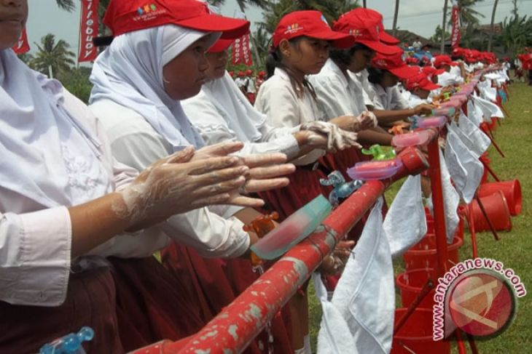
Sumber: anataranews.com

Kegiatan PHBS yang salah satuynya dilakukan d sekolah adalah mencuci tangan dengan sabun. Mencuci tangan merupakan tindakan sanitasi dengan membersihkan tangan dan jari jemari menggunakan air dan sabun oleh manusia untuk menjadi bersih dan memutuskan mata rantai kuman. Mencuci tangan dengan sabun dikenal juga sebagai salah satu upaya pencegahan penyakit. Sebagai ahli gizi, kita harus berpikir cara untuk memberikan edukasi kesehatan dan gizi tenatang cuci tangan ini. Hal ini dilakukan karena tangan seringkali menjadi agen yang membawa kuman dan menyebabkan patogen berpindah dari satu orang ke orang lain, baik dengan kontak langsung ataupun kontak tidak langsung (menggunakan permukaan-permukaan lain seperti handuk, gelas).

Intervensi KGS juga dapat meningkatkan kesetaraan. Penyakit dan beberapa jenis gizi buruk lebih sering menyerang mereka yang miskin daripada yang mampu. Anak-anak dari keluarga yang miskin cenderung kurang memiliki akses atau bahkan tidak mampu membayar biaya pengobatan. Intervensi KGS mampu mengubah ketidaksetaraan ini. Tidak seperti kebanyakan intervensi pendidikan lainnya seperti penyediaan buku teks, pelatihan guru atau lainnya yang cenderung lebih menguntungkan siswa yang berprestasi baik, KGS akan lebih menguntungkan anak-anak miskin dan memberi kesempatan bagi mereka yang kurang beruntung untuk memanfaatkan sepenuhnya peluang pendidikan mereka.

Ruang Lingkup Pendidikan Gizi

Awalnya Ruang Lingkup Pendidikan Gizi:

Membantu masyarakat meningkatkan kesadaran, motivasi dan memfasilitasi dalam bertindak dan membantu meningkatkan lingkungan untuk makan sehat-hidup sehat. Pendidikan gizi saat ini juga fokus untuk memperluas peran dari pendidikan gizi.

Kesehatan personal

Pendidikan gizi juga berperan dalam kesehatan personal. Dalam hal ini kesehatan pribadi atau personal merupakan upaya diri seseorang untuk bersih dari segala penyakit yaitu berasal dari dalam tubuh manusia maupun luar tubuh manusia tersebut.
Pribadi yang sehat bisa dikatakan sehat bila luar dan dalam tubuh pribadi seseorang itu sudah bersih dari segala penyakit yang dapat mempengaruhi kesehatan pribadi tersebut.

Keamanan pangan

Pendidikan gizi dan keamanan pangan memiliki hal yang saling mendukung. Cara untuk mengedukasi pedagang makanan dalam hal ini materi tentang keamanan pangan tentunya dengan pendidikan gizi. Keamana pangan merupakan hal penting dalam menjaga kesehatan dari makanan.

Aktifitas fisik

Pendidikan gizi dan aktivitas fisik merupakan perpaduan yang saling melengkapi. Promosi untuk melakukan aktivitas fisik harus disesuaikan dengan pendidikan gizi yang tepat. Anjuran olahraga 30 menit per hari sesuai WHO dan Kementerian Kesehatan RI perlu untuk disosialisasikan dan diaplikasikan bersama. Melalui pendidikan gizi, promosi untuk membudayakan masyarakat melakukan aktivitas fisik dan olahraga tiap hari semoga optimal.

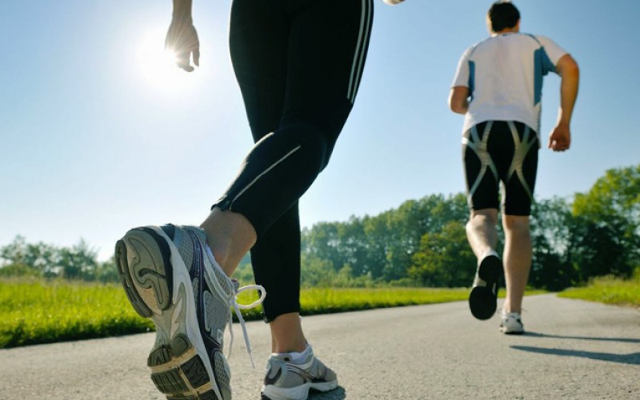

Penurunan risiko terkena PTM

Prevalensi PTM saat ini mengalami peningkatan, masalah stroke dan jantung menempati peringkat pertama dalam masalah di Indonesia. Dengan edukasi dan pendidikan gizi yang tepat dan terarah berharap terjadinya penurunan angka PTM di Indonesia.

Perkembangan teknologi saat ini meningkat tajam, apakah bisa dihubungan Pendidikan Gizi dengan teknologi. Ya, dapat dilihat dibawah ini perkembangan social media di Indonesia.

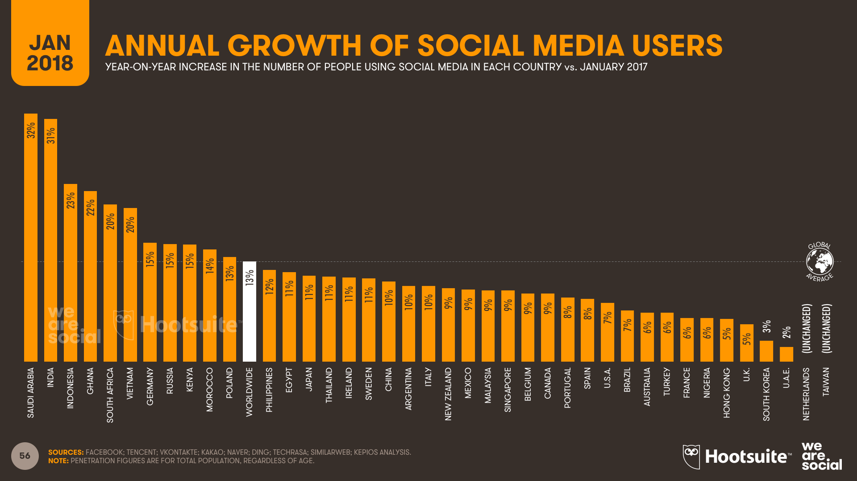

Gambar 1 Perkembangan social media di Indonesia

Indonesia merupakan peringkat ke-3 dalam peningkatan social media. Dalam data ini dibawah arab saudi dan india. Hal ini, bisa menjadi positif jika media ini digunakan juga sebagai upaya media dalam pendidikan gizi. Tentunya hal yang dipikirkan adalah para pemegang social media ini rata-rata berumur 18-40 tahun sehingga kontenya dalam pendidikan gizi juga harus disesuaikan dengan umur nya. Seperti masalah yang dihadapi dalam umur tersebut. Jumlah remaja Indonesia yang tercatat sebesar 19.34% dari total populasi. Remaja merupakan periode pesat kedua setelah tahun pertama kehidupan. Periode ini terjadi setelah masa pertumbuhan dan perkembangan anatomi. fisiologi. dan psikologis yang cepat. Saat itu terbentuklah sikap suka atau tidak suka terhadap suatu makanan atau minuman tertentu yang biasanya akan menjadi dasar kebiasaan makan anak untuk selanjutnya. Kebiasaan makan juga dapat dibentuk dari pengaruh keluarga dan lingkungan sekitar (Almatsier 2011). Berdasarkan hasil penelitian Zella (2017) yang melakukan penelitian pada siswa SMA di Bogor mendapatkan hasil bahwa terdapat hubungan asupan gizi dengan status gizi, ada hubungan negatif antara status gizi dengan prestasi belajar, dan tidak terdapat hubungan yang signifikan antara penggunaan media sosial dengan prestasi belajar

Berdasarakan data dari Houtsuite masyarakat Indonesia menghabiskan waktu hampir 3 jam lebih utnuk menggunakan media sosial. Tentunya hal ini jika dimanfaat sebagai media pendidikan gizi merupakan hal inovatif. Dapat dilihat dibawah ini Gambar 2 tentang waktu yang dihabiskan untuk sosial media.

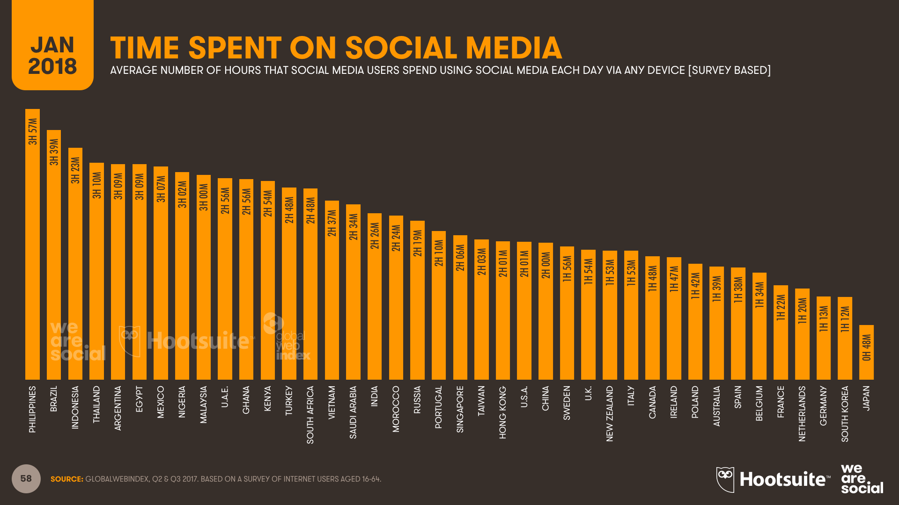

Gambar 2 tentang waktu yang dihabiskan untuk sosial media.

Masalah gizi dan kesehatan merupakan masalah yang komplek, salah satunya dengan pendidikan gizi yang merupakan salah satu solusi untuk menurunkan prevalensi ini. Tentunya pendidikan dengan startegi dan tepat sasaran merupakan hal utama dalam penyelesaian masalah gizi dan kesehatan di Indonesia. Gambar ini merupakan cerminan budaya masyarakat Indonesia dalam menggunakan social media. Oleh karena itu, hubungan pendidikan gizi dan promosi kesehatan sangatlah dekat. Perlunya masing-masing peran untuk memperkuat edukasi dan pendidikan gizi. Mulai dari skala kecil sampai skala besar.

Pendidikan gizi & gizi kesehatan masyarakat dan promosi kesehatan: peran dan konteks pendidikan gizi. Pendidikan Gizi tidak hanya menyangkut kesehatan personal saja, namun pendidikan gizi memiliki keterkaitan dengan pertanian, perdagangan, dan industri

Tantangan Pendidikan Gizi

What people want
Setiap orang ingin mengonsumsi makanan yang enak, terkenal, murah dan sehat. Namun untuk mendapatkan semua banyak faktornya. Apa yang ingin orang ingin kan kadang bertentangan dengan saran profesional atau industri.

What professional recommend
Konsumsi lebih banyak sayur dan buah, bervariasi, rendah gula, rendah garam dan rendah lemakm gizi seimbang dan tingkatkan aktivitas fisik.Saran dari profesional kadang ada yang bisa dipenuhi namun ada yang belum di penuhi.

What the food system supplies
Makanan cepat saji tinggi lemak, gula dna garam, porsi besar dan harganya murah.

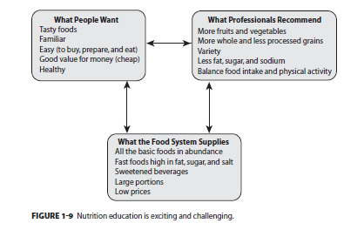

Sebagai ahli gizi profesional (Tjaronosari dan Herianandita, 2018), memiliki ciri-ciri sebagai berikut:
- Mengembangkan pelayanan yang unik kepada masyarakat.
- Anggota-anggotanya dipersiapkan melalui suatu program pendidikan.
- Memiliki serangkaian pengetahuan ilmiah.
- Anggota-anggotanya menjalankan tugas profesinya sesuai kode etik yang berlaku.
- Anggota-anggotanya bebas mengambil keputusan dalam menjalankan profesinya.
- Anggota-anggotanya wajar menerima imbalan jasa atas pelayanan yang diberikan.
- Memiliki suatu organisasi profesi yang senantiasa meningkatkan kualitas pelayanan yang diberikan kepada masyarakat oleh anggotanya.
- Pekerjaan/sumber utama seumur hidup.
- Berorientasi pada pelayanan dan kebutuhan obyektif.
- Otonomi dalam melakukan tindakan.
- Melakukan ikatan profesi, lisensi jalur karier.
- Mempunyai kekuatan dan status dalam pengetahuan spesifik.
- Alturism (memiliki sifat kemanusiaan dan loyalitas yang tinggi).

Poses pendidikan yaitu membangun perhatian sasaran pendidikan dengan mengetahui kebutuhannya sehingga lebih mudah pendekatan terhadap sasaran pendidikan sebagai batu loncatan untuk menarik perhatian.
Dalam lapangan Ilmu gizi yang bertindak untuk pendidikan, adalah
- Petugas dalam Lapangan Kesehatan, Misalnya dokter, perawat, dan sebagainya.
- Petugas dalam lapangan pengajaran/pendidikan, guru, dosen dan sebagainya.
- Orang yang populer, seperti pejabat pemerintah, tokoh masyarakat dan sebagainya
Sasaran Pendidikan dalam lapangan ilmu gizi, dapat bersifat :
- Perorangan, Misalnya pasien, ibu hamil, dan sebagainya.
- Kelompok, Misalnya murid dalam kelas, mahasiswa dalam ruang kuliah, dan sebagainya.
- Umum, Misalnya pengunjung pameran, hadirin dalam suatu pertemuan dan sebagainya.

Keberhasilan pendidikan seseorang sangat dipengaruhi oleh beberapa faktor antara lain bakat dan kecerdasan anak tersebut, kegiatan proses belajar mengajar di sekolah, lingkungan keluarga maupun lingkungan sekitarnya. Selain pendidikan formal yang dilakukan di sekolah, pendidikan juga perlu ditanamkan sejak dini dalam keluarga. Pendidikan keluarga merupakan sumber pendidikan yang utama karena segala sesuatu tentang pengetahuan dan kecerdasan manusia pertama kali diperoleh dari orang tua dan anggota keluarga sendiri. Keluarga seringkali disebut sebagai lingkungan pertama, sebab dalam lingkungan inilah pertama-tama anak mendapatkan pendidikan, bimbingan, asuhan, pembiasaan dan latihan. Bukan hanya menjadi tempat anak dipelihara dan dibesarkan, tetapi juga tempat anak hidup dan dididik pertama kali (Sukmadinata, 2004).

Daftar lingkungan untuk melakukan pendidikan gizi:
- Tempat, misalnya poliklinik, RS, pratek dokter, dan sebagainya.
- Waktu, bersifat 1 kali penerangan/ceramah, dan sebagainya.
- Media Pendidikan, dapat dilakukan secara lisan atau menggunakan alat -alat.
- Jarak dapat bersifat dekat (± berhadapan muka) atau jauh.
- Keuangan, dapat bersifat sangat terbatas, mencukupi atau berlimpah-limpah dan sebagainya.
Persiapan usaha pendidikan dimulai dari penyelidikan terhadap faktor pendidikan, sasaran pendidikan serta faktor lingkungan; kemudian melakukan perencanaan, pelaksanaan, penilaian dan terakhirnya perencaan kembali.

Kesimpulan

- Tugas pendidik gizi untuk meningkatkan derajat kesehatan masyarakat Indonesia dengan berbagai macam upaya.

- Untuk menjadi ahli gizi profesional harus dipenuhi 13 ciri-ciri tersbeut.

- Tanggung jawab pendidik gizi dalam meningkatkan derajat kesehatan perorangan, masyarakan dan kelompok lainnya.

- Tantangan Pendidikan Gizi:
- What people want
- What professional recommend
- What the food system supplies

Daftra Pustaka

Kemenkes 2013. Riset Kesehatan Dasar.

Sandjaja, Atmarita. 2010. Kamus Gizi. Jakarta: Penerbit Buku Kompas.

Sukmadinata. 2005. Landasan psikologi proses pendidikan. Bandung: Rosdakarya.

Tjaronosari dan Herianandita E. 2018. Etika Profesi: Bahan Ajar Gizi. Kementerian Kesehatan RI

Zella Riski Sanjaya. 2017. Pemanfaatan Media Sosial, Pola Konsumsi Pangan, dan Aktivitas Fisik dalam Hubunganya dengan Status Gizi dan Prestasi Belajar Siswa di SMAN 7 Bogor [Skripsi] Institu Pertanian Bogor

